GYMNÁZIUM, HLINSKÁ 29, 011 80 ŽILINA

OPERAČNÉ SYSTÉMY
(Projekt z informatiky)

Andrej Šišila
Trieda: IV.A
2012/13

Obsah
Obsah 2
0 Úvod 3
1 Čo je operačný systém? 4
2 Ako funguje OS? 5
3 Druhy OS 6
3.1 Windows 6
3.2 Unix 6
3.2.1 Linux 6
3.2.1.1 Android 7
3.2.2 MAC OS X 7
4 Porovnanie 8
5 Záver 9
6 Zdroje 10
Register 11

Úvod
Téma nášho projektu znie „Operačné systémy“ (ďalej len OS). Túto tému sme si vybrali, pretože máme skúsenosti s viacerými druhmi OS a radi s nimi experimentujeme. Cieľom našej prezentácie je vysvetliť rozdiely medzi najpopulárnejšími aktuálnymi OS.
Na úvod si definujeme, čo je operačný systém, ako funguje a akú má funkciu. Ďalej si rozoberieme jednotlivé OS, ktoré si na záver porovnáme.

Čo je operačný systém?
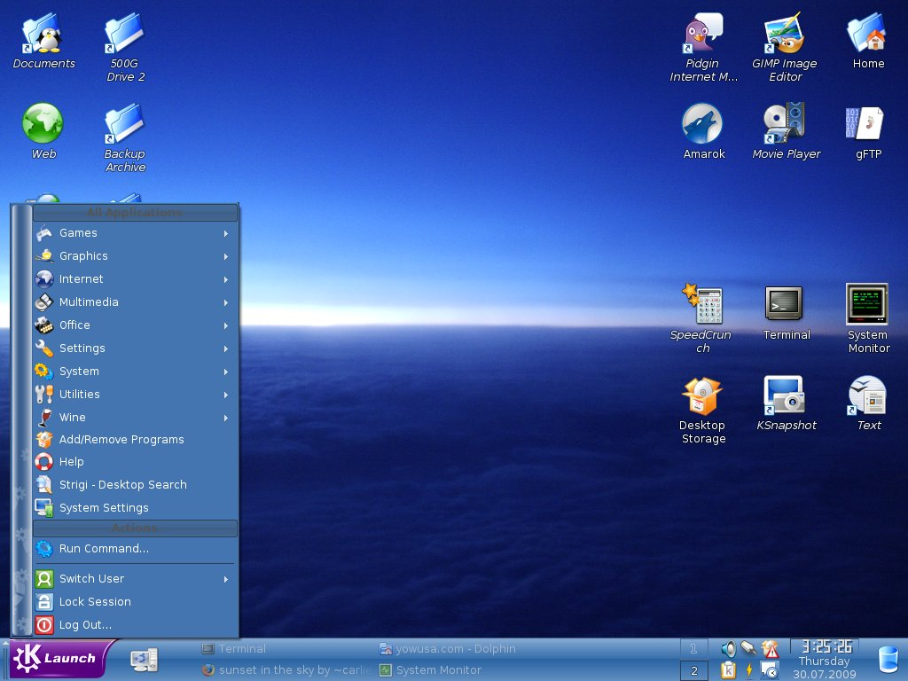
Operačný systém je softvér, ktorý spolu s BIOS-om zabezpečuje komunikáciu s hardvérom počítača, za účelom vykonávania určitých funkcií. Iná definícia hovorí, že je to je softvér, ktorý spravuje zdroje počítača a poskytuje programátorom rozhranie na prístup k týmto zdrojom. Jeho najbežnejšou úlohou je podpora aplikácií spustených používateľom.
Moderné operačné systémy disponujú tzv. grafickou nadstavbou, ktorá sa nazýva Desktop Enviroment (desktopové prostredie), ktoré nám poskytuje funkcie ako napríklad pracovnú plochu, pozadie, myš a iné.
OS môžeme nájsť takmer vo všetkom, čo obsahuje integrované obvody, od osobných počítačov, cez internetové servery, mobilné telefóny, hudobné prehrávače, routre, switche, herné konzoly, digitálne kamery, až po šijacie stroje či teleskopy.

Ako funguje OS?
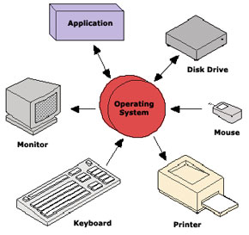
Vo väčšine prípadov, operačný systém nie je prvým kódom, ktorý sa spúšťa v počítači pri bootovaní. Inicializačný kód, vykonávaný v počítači, je zvyčajne nahrávaný z firmvéru, ktorý je uložený vo Flash ROM, označovaný aj ako BIOS. Ten nahrá a spustí zavádzač – bootloader, ktorý načíta jadro operačného systému (buď z disku, alebo cez sieť) a zobrazí grafický alebo textový výstup.
Po prihlásení sa zvyčajne zobrazí pracovná plocha a spúšťajú sa programy a služby. Každý program má vyhradené vlastné miesto v pamäti RAM, aby nedošlo k náhodnému prepisovaniu dát iným programom.
Pokiaľ je schopný spúšťať viac ako jeden program, hovoríme o tzv. multitaskingu, ktorý už podporuje väčšina moderných OS.

Druhy OS
Poznáme dve hlavné vetvy, z ktorých sa začali vyvíjať operačné systémy: Windows a Unix. O každej z nich najprv uvediem jej vzik, podoby a využitie.

Windows
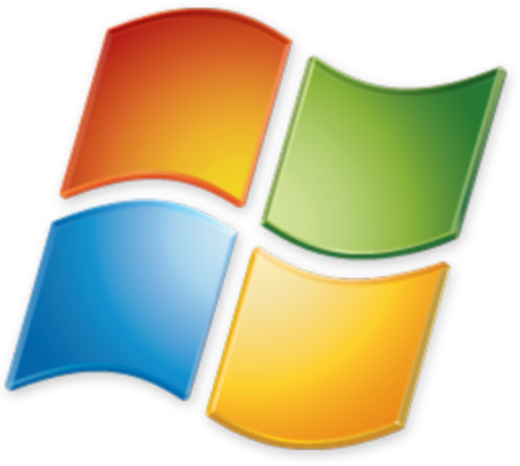
Windows tvorí samostatnú vetvu medzi všetkými OS. Je svetovo najpoužívanejší OS, pretože má zo všetkých najširšiu softvérovú a hardwérovú podporu. Jeho posledná verzia, Windows 8, vyšla na jeseň 2012 a prešla radom zmien vo vzhľade a výkone.
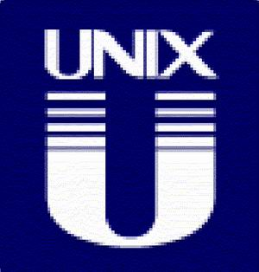

Unix
Unix je materský OS , publikovaný v roku 1969, z ktorého sa neskôr vyvinuli všetky Linuxové a BSD distribúcie, kam zaraďujeme aj MAC OS X.

Linux
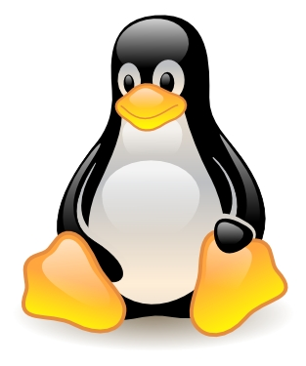
Vznikol ako voľočasový projekt. Postupne sa z neho vyvíjali ďalšie odrody, ktorých je v dnešnej dobe nespočetné množstvo. Medzi najobľúbenejšie Linux distribúcie zaraďujeme Ubuntu – užívateľsky najjednoduchšie ovládateľný, BackTrack – vhodný na testovanie zabezpečenia bezdrôtových sietí alebo mobilný OS Android.
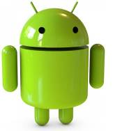

Android
je špeciálny OS založený na spoločnosťou Google, ktorý je určený pre smartfóny a tablety. Jeho hlavnými výhodami sú nenáročnosť na systémové prostriedky a jednoduchá ovládateľnosť.

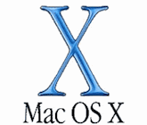
MAC OS X
je najovšia rodina OS založená spoločnosťou Apple. Tento OS je už predinštalovaný v produktoch značky Apple a vyznačuje sa širokými multimediálnymi schopnosťami, ktoré sú jednoducho ovládateľné. Jeho najväčšou nevýhodou je nízka kompatibilita s inými hardvérom, než s tým od Apple. Avšak tí šikovnejší si môžu poskladať svoj vlastný „hackintosh“ a ušetriť nemalé financie.

Porovnanie
Každý operačný systém má svoje výhody aj nevýhody. Poďme sa pozrieť na to, ako na tom stoja tri z našich systémov: Windows, Linux a MAC OS X.
Windows vyniká hlavne svojou vysokou kompatibilitou a všestrannosťou využitia. .Jeho nevýhodou je cena.
Linux je zo všetkých systémov najstabilnejší, preto sa tiež využíva v serverových prostrediach. Zo širokého výberu distribúcií je väčšina zadarmo, len málo je platených.
MAC OS X je vhodný predovšetkým pre multimediálnych fanúšikov. Jednoducho sa používa a ponúka množstvo užitočného predinštalovaného softvéru. Niektorých však môže odradiť stále rovnaký vzhľad či vyššia cena Apple hardvéru. Paradoxom je, že samotný Macintosh v najnovšej verzií stojí sotva 18 eur.

Záver
V našej práci sme sa zaoberali rôznymi OS. Najprv sme opisovali fungovanie OS. Stručne sme uviedli ich základnú charakteristiku a nakoniec zhrnuli a porovnali jednotlivé OS.

Zdroje
https://itunes.apple.com/de/app/os-x-mountain-lion/id537386512?ls=1&mt=12
http://cs.wikipedia.org/wiki/Desktopov%C3%A9_prost%C5%99ed%C3%AD
http://sk.wikipedia.org/wiki/Opera%C4%8Dn%C3%BD_syst%C3%A9m
http://sk.wikipedia.org/wiki/Unix

Register

Android 6
BIOS 4, 5
BSD 6
Linux 6
MAC OS X 2, 6
multitasking 5
OS 3, 6, 7, 9
RAM 5
Unix 6, 10
Windows 6

